商业插画实战班
入学条件：
1、对插画感兴趣，有插画基础者，想学完商业插画培训课程入行；
2、通过插画赚取额外收入或转型成为插画师；
3、想突破瓶颈，通过商业插画培训课程学习提升专业水平；
4、想学完商业插画培训课程让自己的专业能力得到提升，为就业做准备；
课程课时： 208课时
使用教材： 院方自编商业插画培训课程教材、电脑教材
可考证书： 《商业插画设计师》认证证书
学习周期： 平日班2个月，业余班4个月

课程介绍
插画风效果让你直接起飞！
平面设计不再单调
插画越来越受到广告主以及年轻人的喜爱，扁平插画、噪点肌理插画森系风格等各式各样的插画形式正在变得喜闻乐见。非凡教育商业插画实战班，融合PS、AI两大软件，以商业插画为切入点，打造系统全面的课程，培养实战型插画人才。

教学大纲：
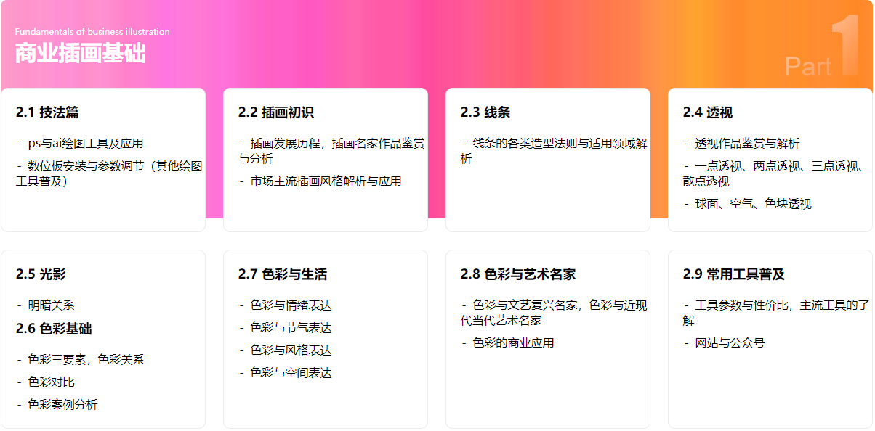
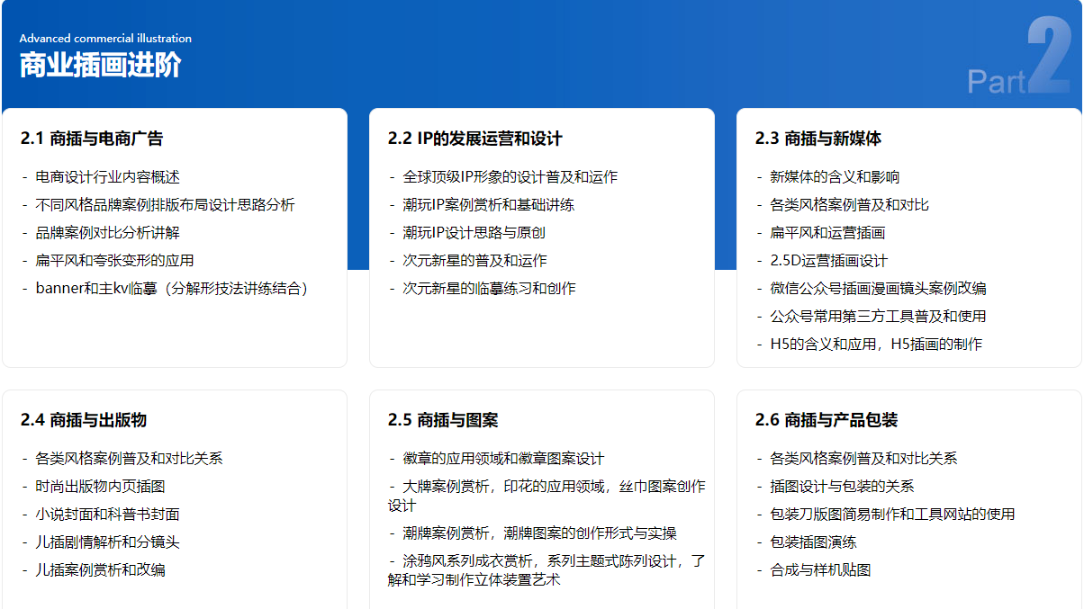

资质/证书：
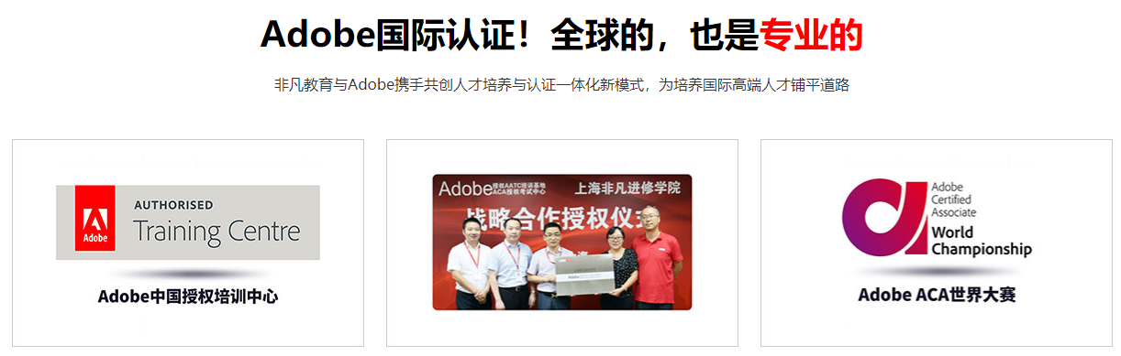
教学优势：
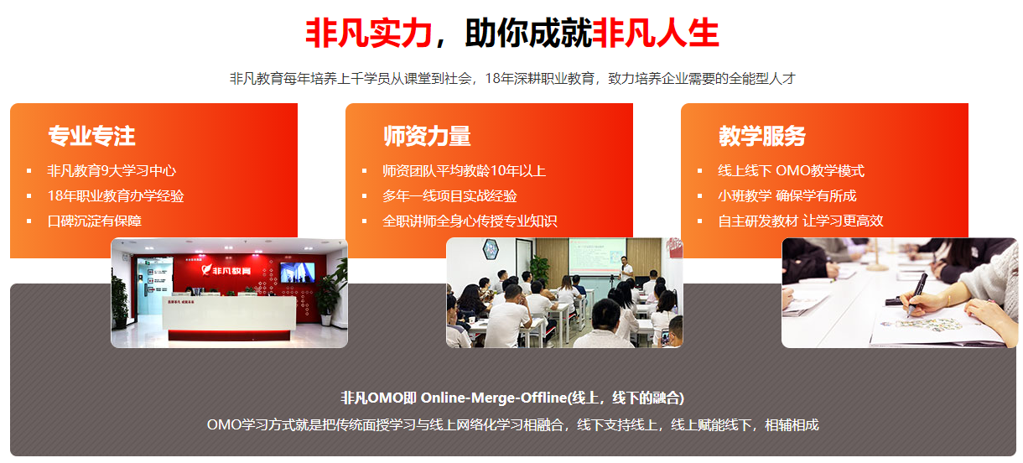
PPHA：
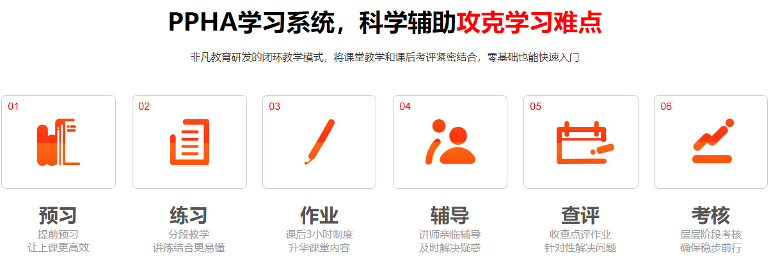

教学环境：
